Меры безопасности на льду весной, в период паводка.
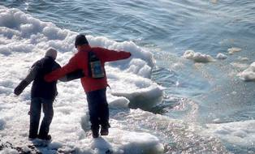
С наступлением весны под воздействием солнечных лучей лед быстро подтаивает. Еще более разрушительные действия на него оказывает усиливающееся весной течение воды в реках, которое подтачивает его снизу. С каждым днем он становится все более пористым, рыхлым и слабым. Вполне понятно, что передвижение по такому льду связано с большой опасностью.
Учащимся школы переходить водоемы весной строго запрещается!
Помните, что весенний лед – капкан для вступившего на него!
Особенно недопустимы игры на льду в период вскрытия рек. Прыгать с льдины на льдину, удаляться от берега очень опасно.
Не собирайтесь большими группами в одном месте.
Во время паводка и ледохода опасно находиться на обрывистом берегу, так как быстрое течение воды подмывает и рушит его.
Меры безопасности во время весеннего половодья
Период весеннего половодья особенно опасен для тех, кто живет близ реки, пруда, водоема. Привыкая зимой пользоваться пешеходными переходами по льду, многие забывают об опасности, которую таит лед весной.
Переходить реку, пруд, озеро по льду весной опасно. Сходить на необследованный лед – большой риск.
Помните, течение реки сильно подмывает крутые берега. Возможны обвалы. Остерегайтесь любоваться весенним ледоходом с обрывистых берегов.
Весной опасно сходить за плотины, запруды. Не забывайте – они могут быть неожиданно сорваны напором льда. Не приближайтесь к ледяным заторам…
Период половодья требует от нас порядка, осторожности и соблюдения правил безопасности поведения на льду и воде. Помните! Игры на льду в это время, плавание на лодках, плотах во время ледохода и половодья опасны для жизни!
Осторожно: паводок!!!
В период половодья, особенно в тех населенных пунктах, где возможно подтопление, необходимо постоянно держать включенным радио или телевизор, так как большая вода может прибыть неожиданно. Заранее провести мероприятия по мерам безопасности (запастись необходимыми продуктами питания, одеждой, питьевой водой и т.п.; собрать необходимые документы (паспорт, свидетельство о рождении) в одно место и упаковать их в целлофан).
Правила поведения
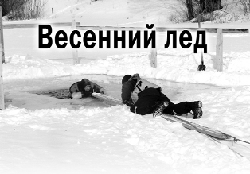
Прежде, чем спуститься на лёд проверьте место, где лёд примыкает к берегу – там могут быть промоины, которые закрываются снежными надувами. В устьях рек прочность льда ослаблена из-за течений.
При движении по льду проверяйте его прочность подручными средствами (шестом или лыжной палкой). Проверять прочность льда ударами ног опасно!
Прочным считается прозрачный лёд с синеватым или зеленоватым оттенком. Непрочный лёд матовый или белый. Такой цвет лёд получается, когда при оттепели, изморози, дожде или после снегопада он покрывается водой, а затем замерзает.
Если Вы провалились – не впадайте в панику, сбросьте с себя тяжелую обувь и одежду, широко раскиньте руки по кромкам льда, чтобы не погрузиться с головой, обопритесь о край полыньи, медленно ложась на живот или спину. Переберитесь к тому краю полыньи, где течение не увлекает Вас под лёд. Старайтесь без резких движений выбраться на лёд, заползая грудью и поочередно вытаскивая на поверхность ноги, широко их расставив. Воспользуйтесь плавающими поблизости или возвышающимися над водой предметами. Выбравшись из полыньи, откатитесь от неё и ползите в ту сторону, откуда пришли.
Если вы оказались свидетелем несчастного случая на реке или озере, то не теряйтесь, не убегайте домой, а громко зовите на помощь, взрослые услышат и смогут выручить из беды.

